Ngày 3/3/2021, Trung tâm Dịch vụ nông nghiệp phối hợp với UBND xã Thượng Long tổ chức tập huấn kỹ thuật chăn nuôi gà cho 30 hộ dân được hỗ trợ nuôi gà thuộc chương trình khắc phục thiệt hại sau bão số 9 năm 2020.
Tham gia lớp tập huấn các hộ được trang bị thêm kiến thức về: Kỹ thuật làm chuồng trại, kỹ thuật chăm sóc nuôi dưỡng, các biện pháp phòng trừ dịch bệnh, đặt biệt là các bệnh nguy hiểm như: Cúm gia cầm, Newcastle và tụ huyết trùng...
Thông qua lớp tập huấn, giúp cho các hộ gia đình có thêm kiến thức để nâng cao hiệu quả chăn nuôi tại gia đình, góp phần thúc đẩy phát triển kinh tế và khôi phục lại sản xuất tại địa phương.
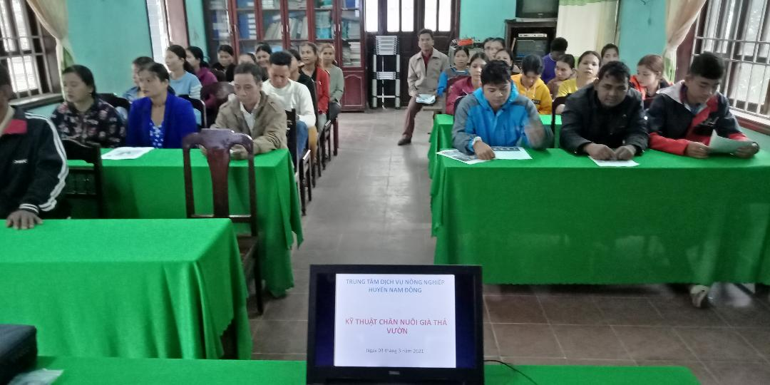
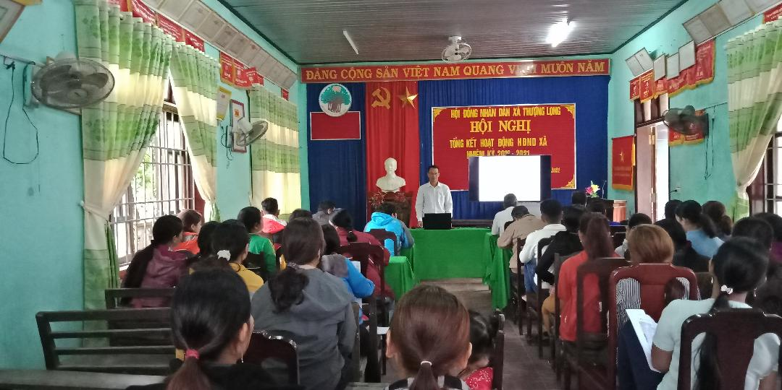
Nguyễn Thái – Trung tâm Dịch vụ nông nghiệp

